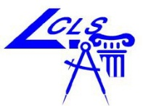
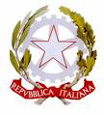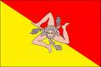
UNIONE EUROPEA REPUBBLICA ITALIANA REGIONE SICILIA
I S T I T U T O S T A T A L E I S T R U Z I O N E S U P E R I O R E
Lic. CLASSICO Lic. LINGUISTICO Lic. SCIENZE UMANE Lic. SCIENTIFICO e SCIENZE APPLICATE
“ S C I A S C I A - F E R M I ”
98076 Sant’Agata Militello (Me) C.da Muti Tel./Fax 0941-701720 0941-702914
Cod. Fisc. 95001840834 Cod. Mecc. MEIS00300Q
PEC meis00300q@pec.istruzione.it E-Mail meis00300q@istruzione.it www.liceosciasciafermi.gov.it

Registro Verbali
Consiglio di Classe della … Sez. … – Indirizzo …
Anno Scolastico 2013-2014

COMPONENTI IL CONSIGLIO DI CLASSE
DOCENTI | DISCIPLINE

prof.

prof.

prof.

prof.

prof.

prof.

prof.

prof.

prof.

prof.

prof.

prof.

Dirigente Scolastico, prof. Di Majo Francesco

Coordinatore del Consiglio di Classe, prof. …

Segretario, prof. …

Rappresentanti dei Genitori, sigg. …

Rappresentanti degli Alunni, …

Alunni della Classe … Sez. … – Indirizzo …

